职业病危害定期检测信息公示
人单位名称 | 光大城乡再生能源（夏邑）有限公司夏邑县生物质热电联产项目 |  |  | 企业联系人 |  | 朱念念
项目名称 | 光大城乡再生能源（夏邑）有限公司夏邑县生物质热电联产项目职业病危害因素检测报告
用人单位地址 | 商丘市夏邑县
技术服务项目组 | 商福庆、蔡广涛、焦贤芳、韩旭阳、袁浩洋、蔡广涛、李晓飞、陈刚
现场调查人员 | 韩旭阳、王镇涛 | 调查时间 | 2021年9月3日 |  | 企业陪同人 |  | 朱念念
现场采样、  现场检测人员 | 韩旭阳、袁浩洋、蔡广涛、李晓飞、陈刚 | 采样、检测时间 | 2021年9月11日 |  | 企业陪同人 |  | 朱念念
现场调查图片 | 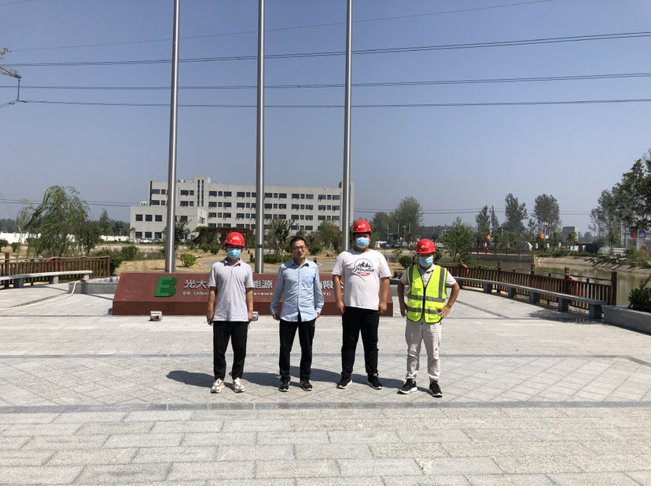
现场采样、现场检测图片 | 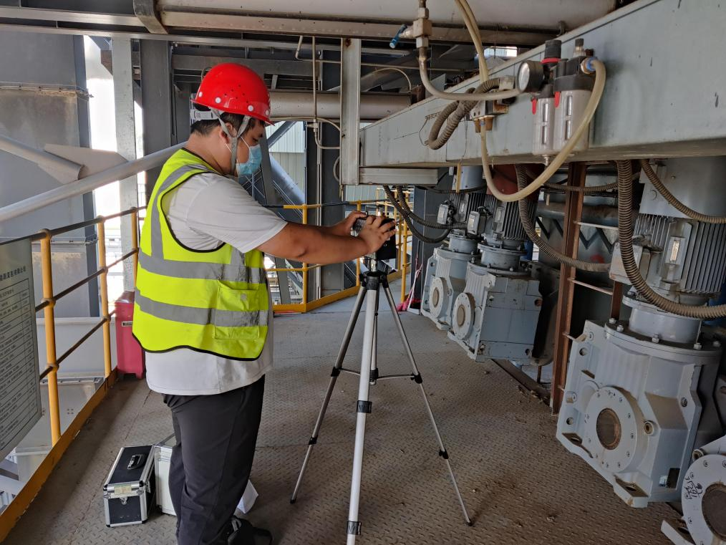
现场采样、现场检测图片 | 